KONTROLNA NALOGA
1. LETNIK

IME IN PRIIMEK:
TOČKE:
OCENA:

- Definiraj funkcijo. 5 točk

- Kaj je zaloga vrednosti funkcije? 5 točk

- Koliko je vrednost funkcije, ki poteka skozi točko (-2, 5)? 5 točk

- Nariši pravokotni koordinatni sistem in vanj točke A(0,-3), B(-3, 5), C(1, 0) in D(2, -4).
5 točk

- Zapiši smerni koeficient premice $y=2-4x$ in povej, kaj ti o premici pove ta smerni koeficient.
5 točk

- Zapiši točke, v katerih premica $\frac{y}{4}-\frac{x}{5}=1$ seka koordinatni osi. 5 točk

- V katerem kvadrantu leži točka z ordinato -1 in absciso 5? 5 točk

- Zapiši premico v implicitni obliki. 5 točk

- Kaj velja za smerna koeficienta vzporednih premic? 5 točk

- Dane so točke $A\left(-3,5\right)$, $B\left(1,-3\right)$ in $C\left(2,7\right)$ 15 točk
  - Zapiši enačbo premice skozi točki A in B

  - Izračunaj ploščino trikotnika ABC

  - Izračunaj razdaljo med točkama B in C

  - Zapiši enačbo premice, ki je pravokotna na premico skozi točki B in C in poteka skozi točko A

- Izračunaj presečišče premic $5x+6y-6=0$ in $2x+2y-2=0$. 10 točk

- Dana je funkcija $f:A→B$, dana s predpisom $f\left(x\right)=-x^{2}+4$. 10 točk
$A=\left\{x∈Z;-3≤x<3\right\}$ in $B=R$
- Določi definicijsko območje te funkcije.

- Določi zalogo vrednosti te funkcije.

- Nariši puščični diagram za to funkcijo.

- Nariši graf te funkcije.
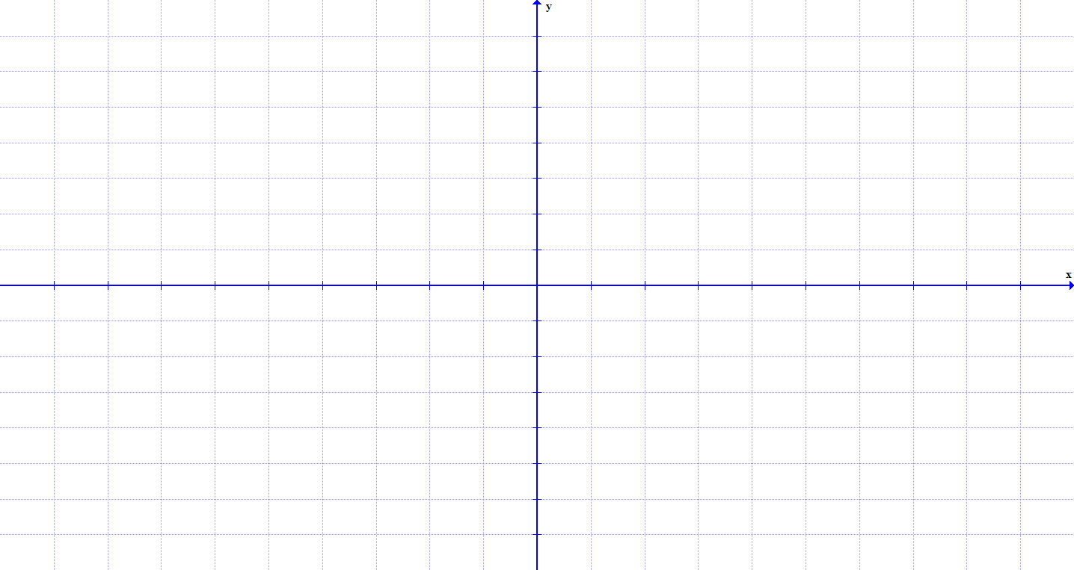
- Nariši premice:
  - $\frac{y}{4}-\frac{x}{3}=1$ 5 točk

  - $y=\frac{3}{2}-\frac{x}{2}$ 5 točk

  - $2y-4x+5=0$ 5 točk

- Zapiši svoje mnenje o pouku matematike letos in oceni profesorico. To naredi na priloženi list. V nobenem primeru se ti ocena ne bo štela v slabo, zato bodi pošten/a. 5 točk

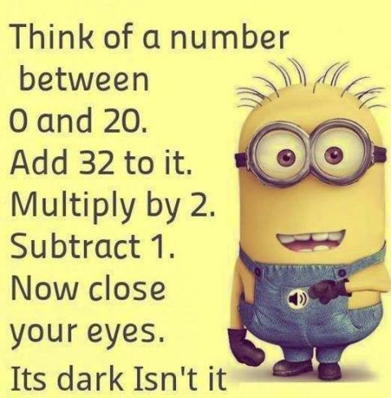

Za 2 je potrebno zbrati 45 točk, za 3 je potrebno zbrati 60 točk, za 4 je potrebno zbrati 75 točk in za 5 je potrebno zbrati 90 točk.

